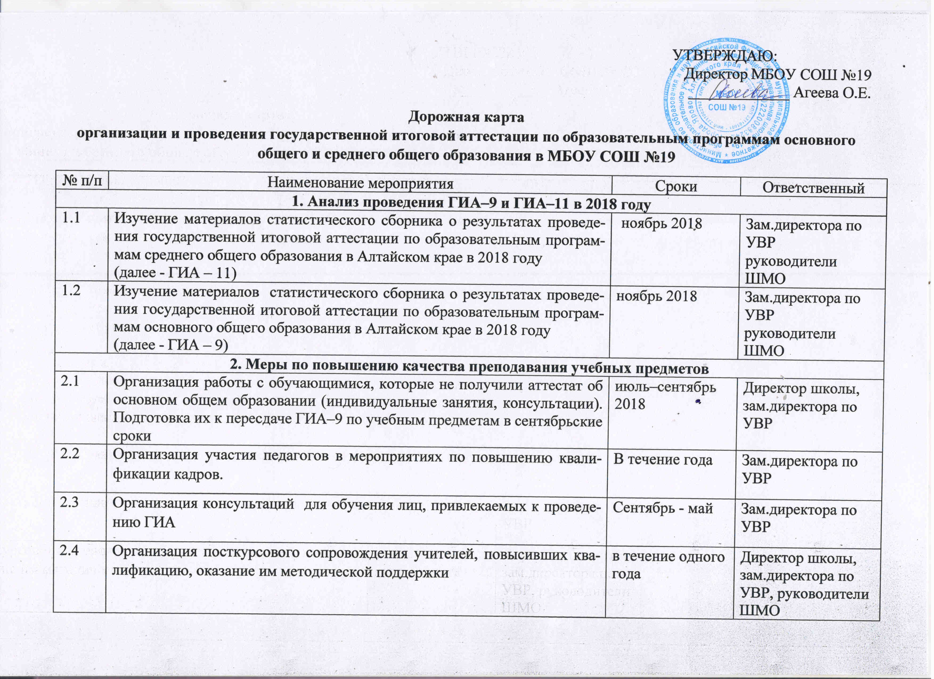
УТВЕРЖДАЮ:
Директор МБОУ СОШ №19
_____________ Агеева О.Е.
Дорожная карта
организации и проведения государственной итоговой аттестации по образовательным программам основного
общего и среднего общего образования в МБОУ СОШ №19
№ п/п | Наименование мероприятия | Сроки | Ответственный
1. Анализ проведения ГИА–9 и ГИА–11 в 2018 году
1.1 | Изучение материалов статистического сборника о результатах проведения государственной итоговой аттестации по образовательным программам среднего общего образования в Алтайском крае в 2018 году  (далее - ГИА – 11) | ноябрь 2018 | Зам.директора по УВР  руководители ШМО
1.2 | Изучение материалов статистического сборника о результатах проведения государственной итоговой аттестации по образовательным программам основного общего образования в Алтайском крае в 2018 году  (далее - ГИА – 9) | ноябрь 2018 | Зам.директора по УВР  руководители ШМО
2. Меры по повышению качества преподавания учебных предметов
2.1 | Организация работы с обучающимися, которые не получили аттестат об основном общем образовании (индивидуальные занятия, консультации). Подготовка их к пересдаче ГИА–9 по учебным предметам в сентябрьские сроки | июль–сентябрь 2018 | Директор школы, зам.директора по УВР
2.2 | Организация участия педагогов в мероприятиях по повышению квалификации кадров. | В течение года | Зам.директора по УВР
2.3 | Организация консультаций для обучения лиц, привлекаемых к проведению ГИА | Сентябрь - май | Зам.директора по УВР
2.4 | Организация посткурсового сопровождения учителей, повысивших квалификацию, оказание им методической поддержки | в течение одного года | Директор школы, зам.директора по УВР, руководители ШМО
2.5
2.6 | Формирование блока практических семинаров, мастер-классов для педагогов по повышению уровня обучения школьников на всех ступенях образования и навыков выполнения экзаменационных работ выпускниками | Сентябрь - май | Поваженко С.В.  Руководители ММО
2.7 | Организация участия школ во Всероссийских проверочных работах (4,5,6,7.8, 11 кл.) | март-май 2018 | Администрация школы, руководители ШМО, преподаватели предметники
2.8 | Оказание методической и консультационной поддержки учителям-предметникам:  организация участия педагогов в вебинарах для учителей по повышению качества предметного образования;  организовать педагогов на изучение консультационных материалов на страницах КГБОУ ДПО АКИКПРО через сервис «Задать вопрос руководителю». | ежемесячно  постоянно | Зам.директора по УВР, руководители ШМО
2.9 | Трансляция эффективных педагогических практик:  размещение на страницах сайта инновационного педагогического опыта учителей по повышению качества образовательных достижений учащихся, по совершенствованию подготовки учащихся к ГИА – 9, ГИА – 11 |  | Зам.директора по УВР, ответственный за сайт
3. Нормативно-правовое обеспечение
3.1 | Подготовка нормативных правовых актов школы в соответствии с действующим законодательством по организации и проведению
3.1.1 | ГИА–9:  – подготовка кандидатов в состав государственной экзаменационной комиссии г. Яровое для проведения ГИА–9;  – определение персонального списка лиц, привлекаемых к проведению ГИА–9 (ассистенты, организаторы);  – ознакомление со сроками и местами регистрации на прохождение государственной итоговой аттестации по образовательным программам ГИА– 9. | февраль 2019  март 2019  ноябрь 2018 | Директор школы, зам.директора по УВР
3.1.2 | ГИА–11:  – составление персонального списка лиц, привлекаемых к проведению ГИА–11 (ассистенты, организаторы); | февраль 2019 | Директор школы, зам.директора по УВР
4. Обучение лиц, привлекаемых к проведению ГИА
4.1 | Организация участия в вебинарах для лиц, ответственных за проведение ГИА–9 и ГИА–11 по актуальным вопросам организации и проведению ГИА–9 и ГИА–11 | ежемесячно | Зам.директора по УВР
4.1.1 | на муниципальном уровне обучение с последующим тестированием для проведения  ГИА–9:  – организаторов ППЭ  ГИА–11:  – организаторов ППЭ | январь-апрель 2019 | Директор школы
4.1.2 | Организация инструктажей о порядке проведения ГИА–9, ГИА–11 с лицами, привлекаемыми к проведению ГИА–9, ГИА–11 | для ГИА–9:  апрель, май, сентябрь 2019  для ГИА–11:  февраль, май, сентябрь 2019 | Директор школы, зам.директора по УВР
5. Организационное сопровождение ГИА–9 и ГИА–11
5.1 | Организация и подготовка к проведению ГИА – 9 в сентябре 2018 года | август 2018 года | Зам.директора по УВР
5.2 | Сбор предварительной информации о планируемом количестве участников ГИА–9, ГИА–11 в 2019 году из числа выпускников МБОУ СОШ №19 текущего учебного года с указанием предварительного выбора задаваемых предметов. | до 30 декабря 2018 | Зам.директора по УВР
5.3 | Формирование сведений для передачи в региональную информационную систему обеспечения проведения ГИА–9, ГИА–11 в соответствии со сроками, установленными постановлением Правительства Российской Федерации от 31 августа 2013 года № 755:  – списка ППЭ;  – аудиторий ППЭ;  – кандидатов в состав членов ГЭК;  – руководителя ППЭ;  – организаторов ППЭ;  – технических специалистов ППЭ. | в соответствии с Порядком проведения ГИА–9 и ГИА–11, графиком ФЦТ | Директор школы, зам.директора по УВР
5.4 | Организация и проведение итогового сочинения (изложения): | октябрь | Директор школы, зам.директора по УВР
 | – организация и проведение итогового сочинения (изложения) в дополнительные сроки | февраль, май 2019 | Директор школы, зам.директора по УВР
5.5 | Организация и проведение родительских собраний по информированию родительской общественности по вопросам ГИА-9 и ГИА-11 2019 год. | в течение года | Директор школы, зам.директора по УВР, классные руководители
5.6. | Формирование списка общественных наблюдателей для проведения ГИА–9 и ГИА–11 | февраль 2019 | Зам.директора по УВР
5.7 | Организация и проведение общественного смотра и пробных экзаменов для выпускников школ по предметам | Декабрь, апрель | Директор школы, зам.директора по УВР, учителя-предметники
6. Мероприятия по информационному сопровождению ГИА
6.1 | Информационное наполнение сайта школы по процедуре проведения ГИА – 9 и ГИА - 11 | в течение года | Зам.директора по УВР, ответственный за ведение сайта
6.2 | Организация и размещение информационного стенда для выпускников школы | в течение года | Зам.директора по УВР
6.3 | Рассмотрение вопросов подготовки к ГИА–9 и ГИА–11 на совещаниях при директоре и Педагогическом Совете, заседаниях Управляющего Совета | в течение года | Директор школы, зам.директора по УВР
6.4 | Проведение:  – родительских собраний в общеобразовательных организациях города;  – консультаций, встреч с выпускниками 9-х, 11-х классов и их родителями (законными представителями) | в течение года | Директор школы, зам.директора по УВР
6.5 | Изучение рекомендаций по проведению информационно-разъяснительной работы ГИА–9, ГИА–11 в 2019 году, размещения соответствующей информации на сайте школы | ноябрь 2017 | Зам.директора по УВР, ответственный за ведение сайта
6.6 | Организация работы школьного психолога по вопросу подготовки обучающихся к ГИА – 9 и ГИА - 11 | в течение года | Зам.директора по УВР, психолог школы

